ASSIGMENT 3: CHUẨN HÓA CƠ SỞ DỮ LIỆU BÁN HÀNG

YÊU CẦU:

Chức năng và yêu cầu chi tiết

1. Xác định các đối tượng và quan hệ giữa các đối tượng

Một tiệm tạp hóa cần quản lý việc mua bán hàng hóa của tiệm tạp hóa. Sau đây là phần mô tả theo các nghiệp vụ hàng ngày của tiệm:

Nhân viên quản lý mỗi hàng hóa trong tiệm nhờ vào tên riêng của hàng hóa và có đơn vị tính khác nhau. Ví dụ như: Nước suối Aquafina với đơn vị là chai, sữa ngôi sao Phương Nam với đơn vị là hộp, …

Mỗi hàng hóa có một mã hàng hóa riêng để phân biệt với các hàng hóa khác. Mã số là các mã vạch được in trên hàng hóa. Mỗi hàng hóa sẽ có giá mua và giá bán riêng sau đó được tính ra giá bình quân và có ghi ngày cập nhật (ngày mua hoặc ngày bán gần nhất của hàng hóa).

Mỗi hàng hóa còn có một đơn vị tính khác như: thùng, lốc, … với số lượng, giá mua và giá bán riêng. Ví dụ: thùng thì có 24 chai, lốc thì có 6 chai, … Đơn vị tính ở đây khác với đơn vị tính của từng hàng hóa đơn lẻ ở trên.

Khi bán các mặt hàng sẽ có đơn hàng bán để biết được khách hàng nào đã mua hàng, mua vào ngày nào với giá tổng cộng là bao nhiêu và nhân viên nào đã trực tiếp ghi đơn hàng đó.

Mỗi đơn hàng sẽ có chi tiết của đơn hàng riêng cho biết khách hàng đã đặt mua nhưng mặt hàng nào với có giá bán, giá mua, số lượng, và thành tiền là bao nhiêu.

Nhân viên làm việc trong tiệm phải được quản lý về: Tên, địa chỉ, điện thoại, ... và phải cấp quyền để đăng nhập vào hệ thống bán hàng với tên đăng nhập và mật khẩu.

Ngoài ra nhân viên còn có nhiệm vụ nhận hàng từ các nhà cung cấp thông qua đơn hàng mua có ngày đặt hàng, nhà cung cấp và tổng giá tiền là bao nhiêu.

Mỗi đơn hàng mua sẽ có một chi tiết đơn hàng mua riêng cho biết đã mua những mặt hàng nào có giá mua, số lượng và thành tiền là bao nhiêu.

Khi mua hàng ta cần lưu lại thông tin những nhà cung cấp: tên, địa chỉ, điện thoại, … để tiện quản lý.

Nhiệm vụ của các bạn là xác định được các đối tượng cần có trong một cơ sở dữ bán hàng và các thuộc tính của các đối tượng, sau đó thể hiện qua sơ đồ ER.

2. Thiết kế ERD

Từ các đối tượng và quan hệ giữa chúng đã tìm được ở yêu cầu 1, các bạn hãy thiết kế mô hình ERD và tạo các bảng thành công trong cơ sở dữ liệu vật lý.

3. Thực hiện tìm ra các mối quan hệ của các cột

Như các bạn đã được học, khi chuẩn hoá cơ sở dữ liệu các bạn hay dựa vào các phụ thuộc hàm để chuẩn hoá. Ở yêu cầu này, các bạn hãy liệt kê các phụ thuộc hàm của các bảng. Cách liệt kê các bạn có thể tham khảo tại phần tài nguyên.

4. Thực hiện chuẩn hoá cơ sở dữ liệu về dạng NF2

Các bạn hãy kiểm tra các bảng đã thiết kế ở yêu cầu 2 và đưa về dạng chuẩn hoá NF2.

Gợi ý: Về cách thức hiện chúng ta sẽ có hai cách để đưa về dạng NF2:

Cách 1: Dựa trên phụ thuộc hàm mà các bạn đã thực hiện ở yêu cầu 3 tương tự như các Lab các bạn đã thực hiện.

Cách 2: Dựa vao đặc điểm nhận biết như phần tài nguyên tham khảo. Thông thường ngoài thực tế, chúng ta sẽ dựa theo cách làm này để chuẩn hoá.

Dù thực hiện theo cách nào thì ở yêu cầu này, các bạn đều sẽ phải lập luận để đưa ra kết quả chuẩn hoá.

5. Thực hiện chuẩn hoá cơ sở dữ liệu về dạng NF3 (không bắt buộc)

Ở yêu cầu này, các bạn hãy kiểm tra và chuẩn hoá cơ sở dữ liệu từ dạng NF2 đã thực hiện ở yêu cầu 4 về dạng NF3.

BÀI LÀM

1.1 Xác định các đối tượng, thực thể

* Employees

Thực thể nhân viên dùng để lưu các thông tin của nhân viên bao gồm:

- employee_id

- employee_name

- username

- password

- address

- phone

* Products

Thực thể sản phẩm dùng để lưu thông tin sản phẩm bao gồm:

- product_id

- product_name

- unit

- buy_price

- sell_price

- average_price

- last_updated

- barcode_number

* Units

Thực thể đơn vị dùng để lưu các thông tin bao gồm

- unit_id

- unit_name

- sell_price

- buy_price

- quanity

* Orders

Thực thể đơn hàng dùng để lưu các thông tin bao gồm:

- order_id

- customer_name

- order_date

- total_price

* Order_details

Thực thể chi tiết đơn hàng dùng để lưu các thông tin bao gồm:

- order_details_id

- quantity

- total_price

- selling_price

* Purchase_orders

Thực thể đơn đặt hàng dùng để lưu các thông tin bao gồm:

- purcharse_order_id

- order_date

- total_price

* Suppliers

Thực thể nhà cung cấp dùng để lưu các thông tin như sau:

- supplier_id

- supplier_name

- addrees

- phone

* Purchase_order_details

Thực thể chi tiết đơn đặt hàng dùng để lưu các thông tin như sau:

- purchase_order_id

- quantity

- buy_price

- total_price

1.2 Mô hình ER

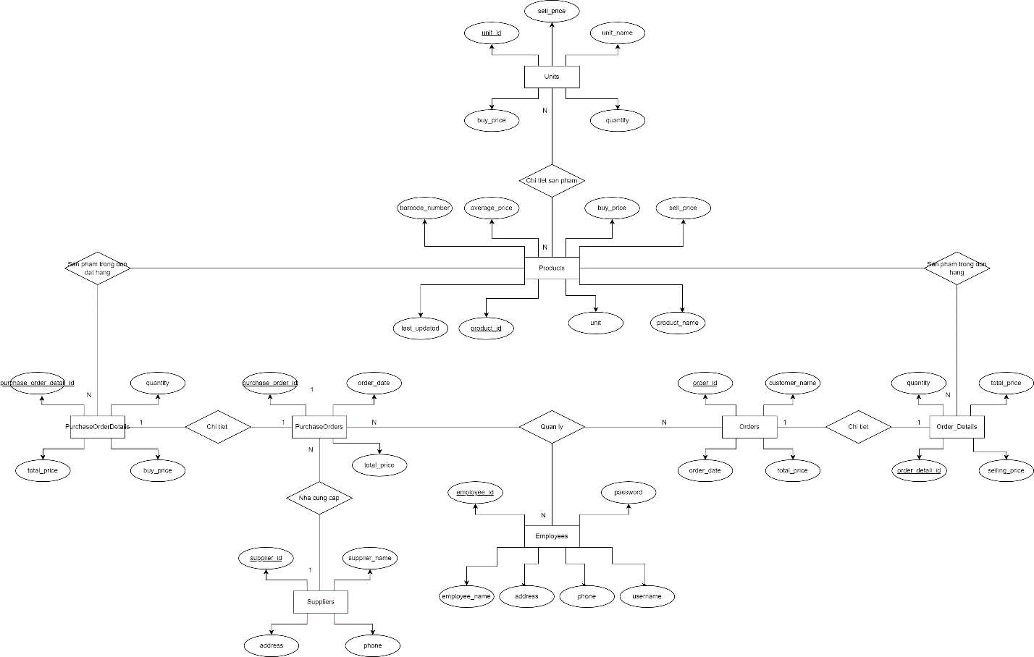

2. Thiết kế mô hình ERD

- Chuyển đổi sang mô hình ERD.

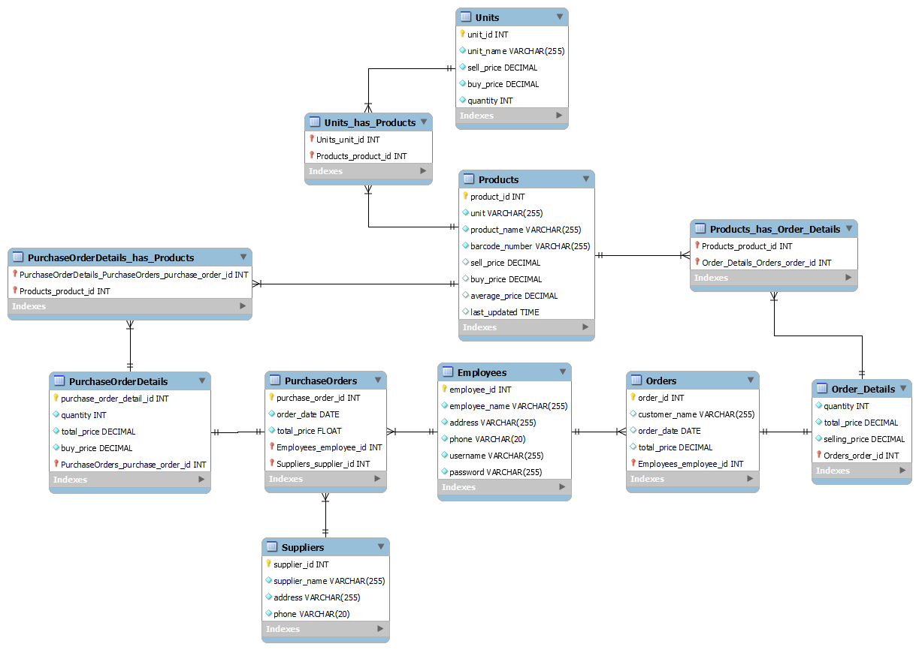

- Chuyển đổi sang mô hình vật lý

* Tạo cơ sở dữ liệu tên store

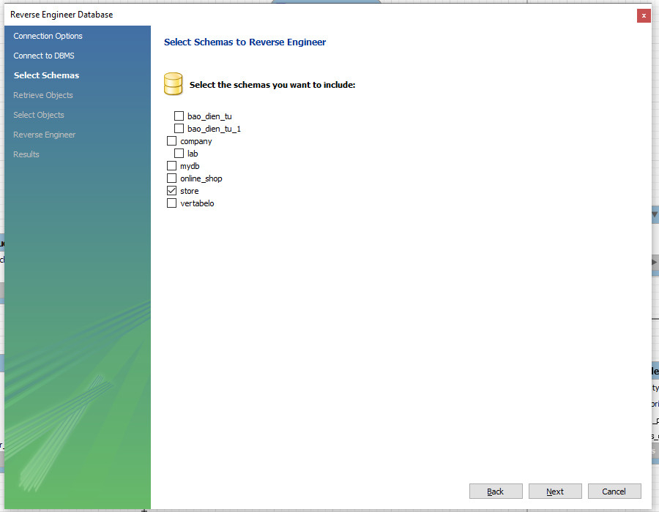

* Forward sơ đồ ERD vào cơ sở dữ liệu

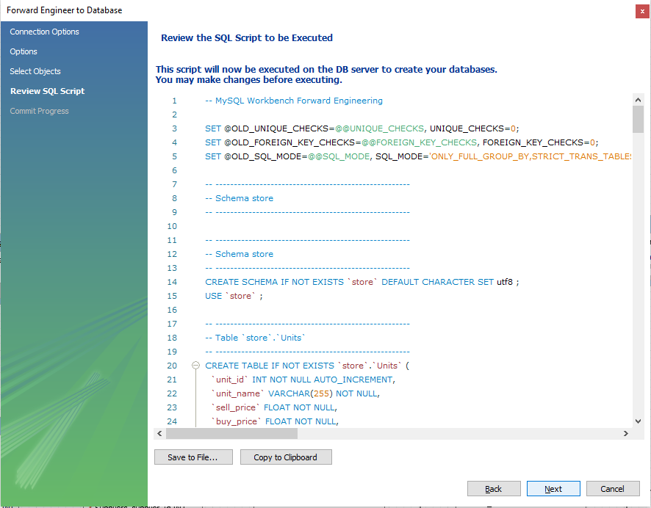

* Tạo thành công các bảng

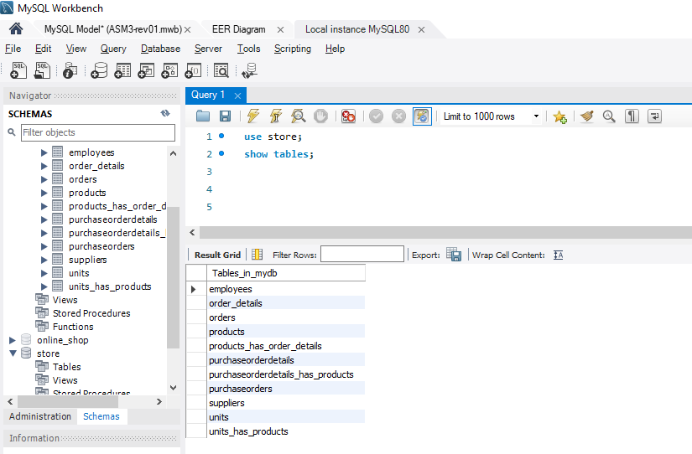

3. Phụ thuộc hàm

- Liệt kê các phụ thuộc hàm của các bảng.

* Bảng Units

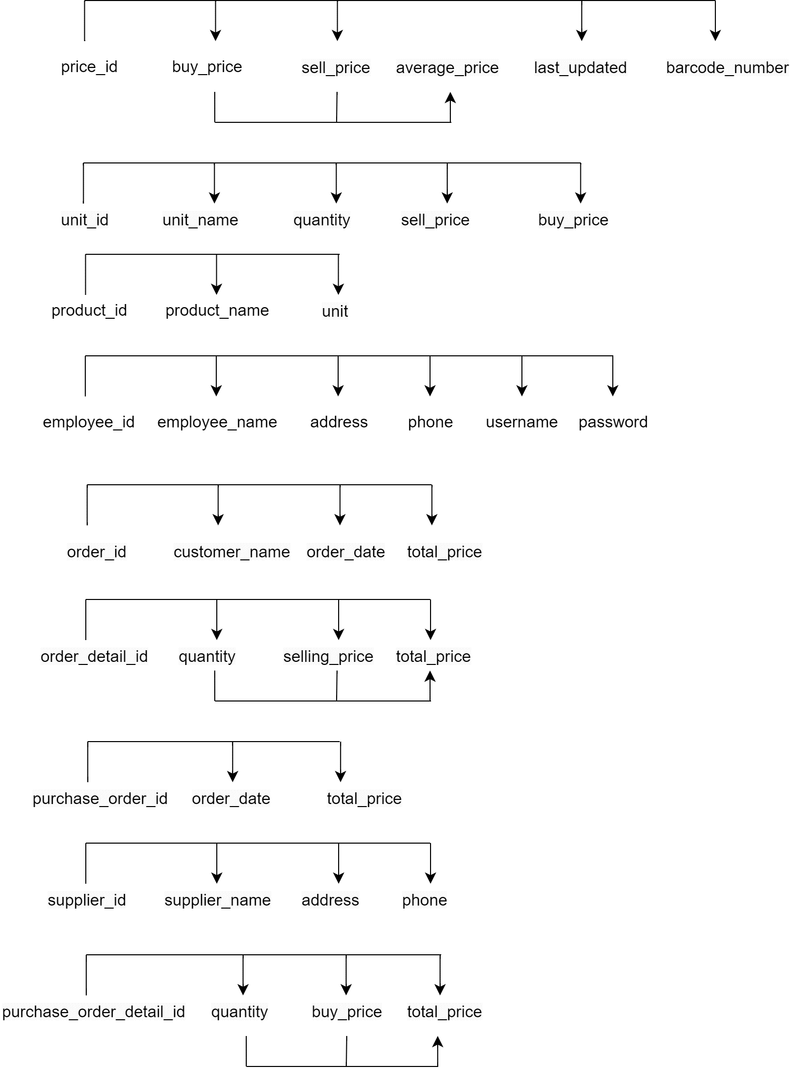

* Bảng Products

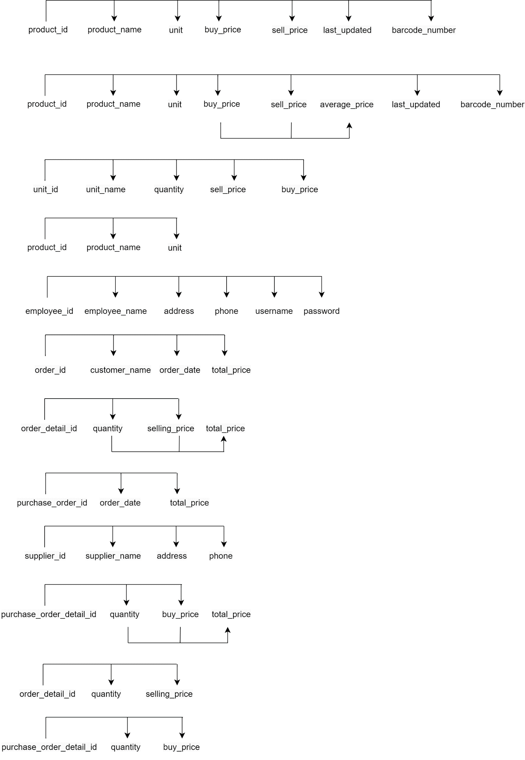

* Bảng Employees



* Bảng Order



* Bảng Order_details

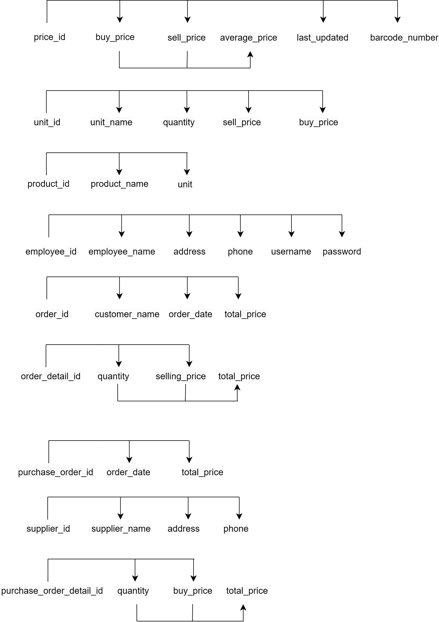

* Bảng Purchase_orders



* Bảng Suppliers



* Bảng Purchase_order_details

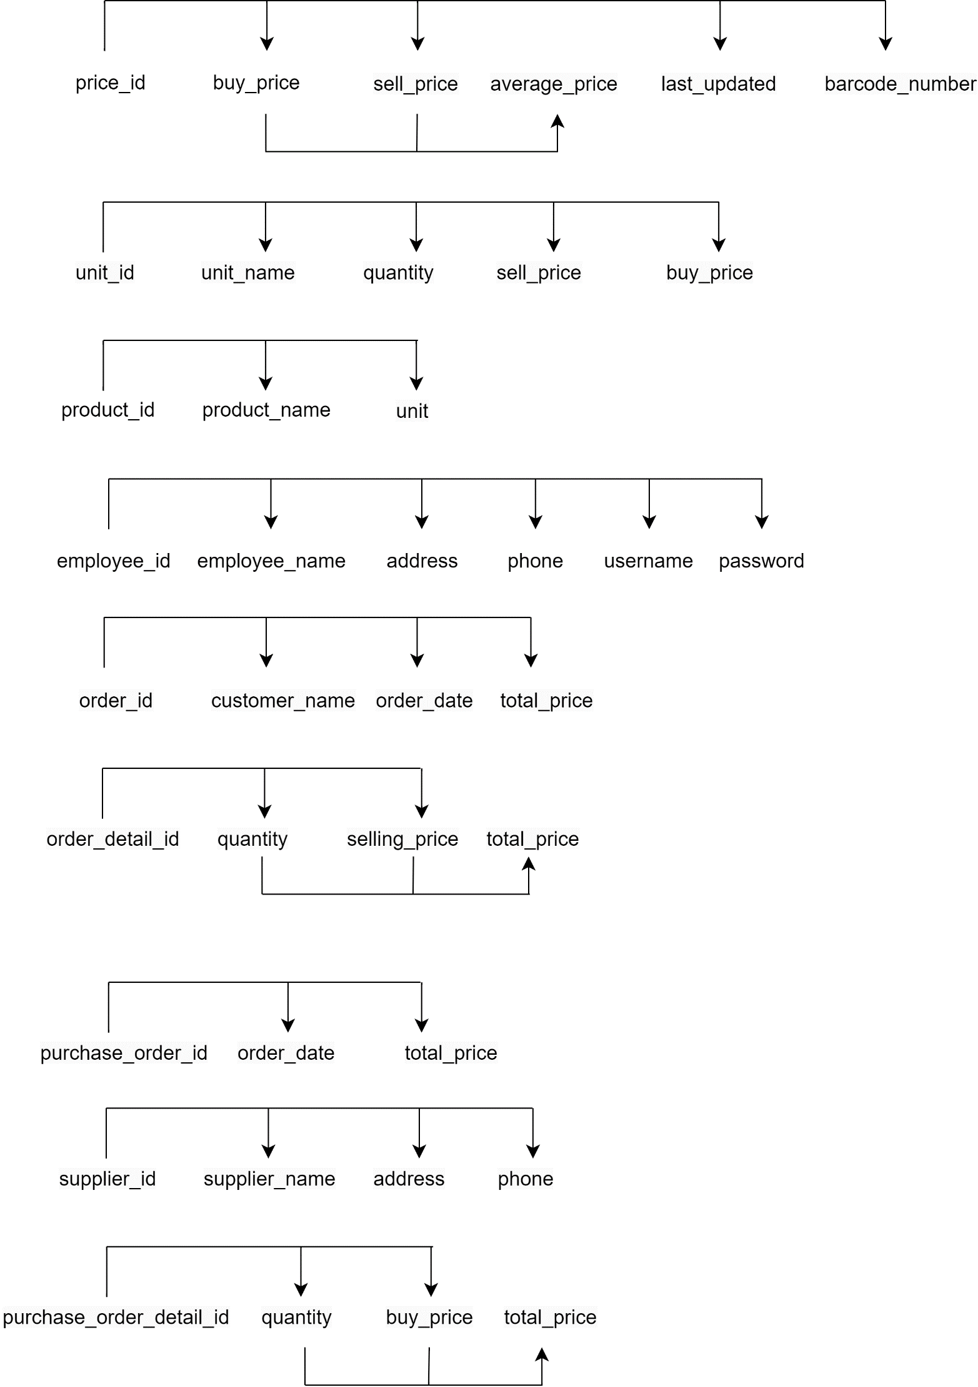

4. Chuẩn hóa cơ sở dữ liệu NF2

- Để cơ sở dữ liệu đạt chuẩn NF2. Thì trước tiên cơ sở dữ liệu đó phải đạt chuẩn NF1 là không chứa các thuộc tính đa trị và phức hợp, các trường lặp lại và các trường tính toán. Sau đó là không có giá trị không nguyên tố nào phụ thuộc từng phần vào khóa chính để đạt chuẩn NF2. Dựa vào đó ta xét các thực thế.

* Xét thực thể Units



- Đều là các thuộc tính nguyên tố => Đạt chuẩn NF1

- Khóa chính chỉ bao gồm một thuộc tính unit_id => Đạt chuẩn NF2

* Xét thực thể Products

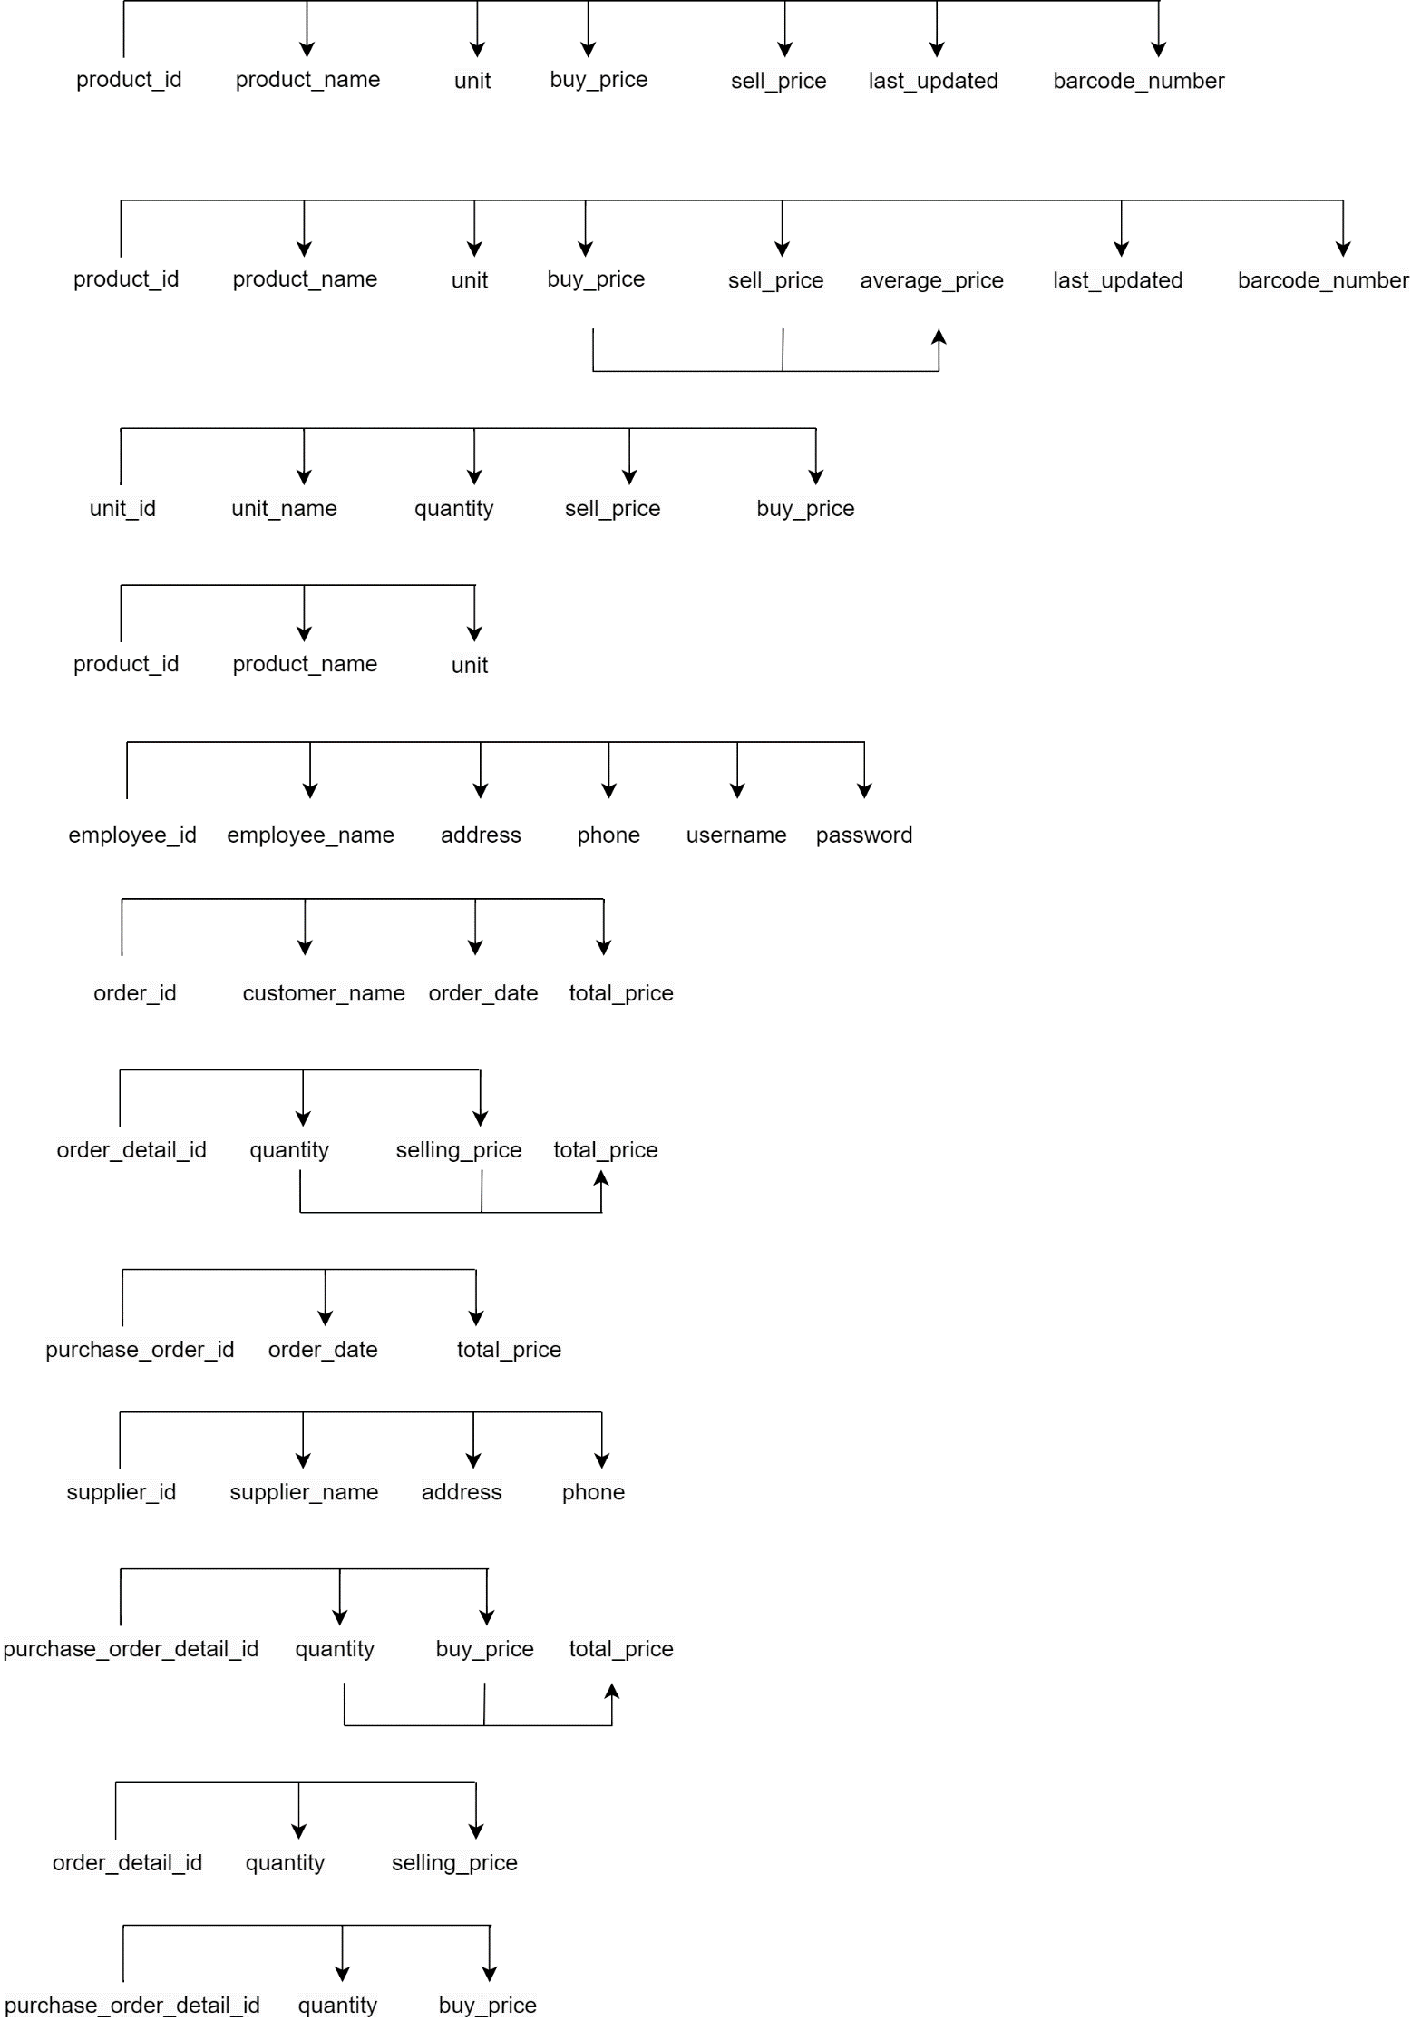

- Đều là các thuộc tính nguyên tố, có trường average_price được suy ra từ phép tính buy_price và sell_price. Cần loại bỏ trường average_price để đạt chuẩn 1.

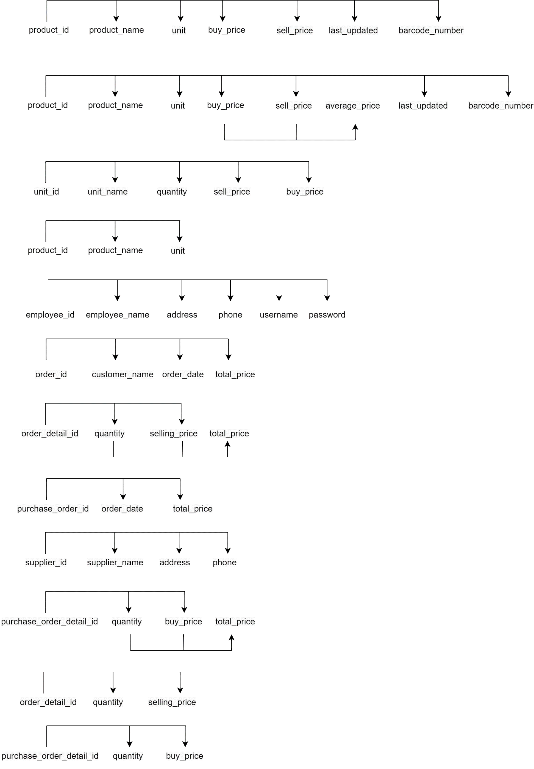

=> Đạt chuẩn NF1

- Khóa chính chỉ bao gồm một thuộc tính product_id => Đạt chuẩn NF2

* Xét thực thể Employees



- Đều là các thuộc tính nguyên tố => Đạt chuẩn NF1

- Khóa chính chỉ bao gồm một thuộc tính employee_id => Đạt chuẩn NF2

* Xét thực thể Orders



- Đều là các thuộc tính nguyên tố => Đạt chuẩn NF1

- Khóa chính chỉ bao gồm một thuộc tính order_id => Đạt chuẩn NF2

* Xét thực thể Order_details



- Đều là các thuộc tính nguyên tố, có thuộc tính total_price được suy ra từ phép tính quanity và selling_price. Loại bỏ total_price để đạt chuẩn NF1

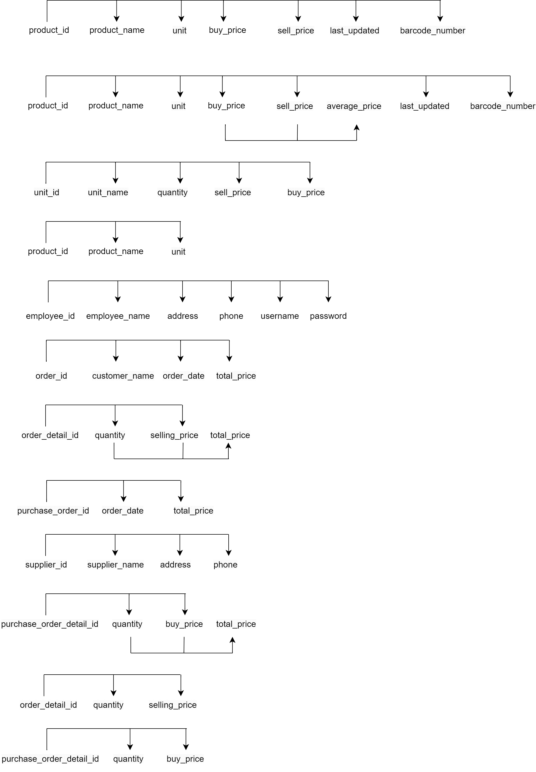

=> Đạt chuẩn NF1

- Khóa chính chỉ bao gồm một thuộc tính order_detail_id => Đạt chuẩn NF2

* Xét thực thể Purchase_orders

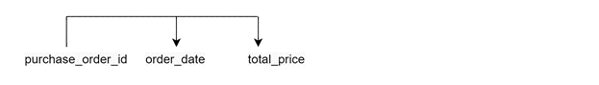

- Đều là các thuộc tính nguyên tố => Đạt chuẩn NF1

- Khóa chính chỉ bao gồm một thuộc tính purchase_order_id => Đạt chuẩn NF2

* Xét thực thể Suppliers



- Đều là các thuộc tính nguyên tố => Đạt chuẩn NF1

- Khóa chính chỉ bao gồm một thuộc tính supplier_id => Đạt chuẩn NF2

* Xét thực thể Purchase_order_details

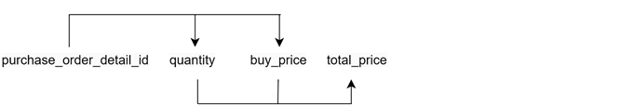

- Đều là các thuộc tính nguyên tố, có thuộc tính total_price được suy ra từ phép tính quanity và buy_price. Loại bỏ trường total_price để đạt chuẩn NF1



=> Đạt chuẩn NF1

- Khóa chính chỉ bao gồm một thuộc tính purchase_order_detail_id => Đạt chuẩn NF2

5. Chuẩn hóa dữ liệu NF3

- Ta có chuẩn hóa dữ liệu NF3 khi cơ sở dữ liệu đạt chuẩn NF2 như bước 4 và các thuộc tính không nguyên tố sẽ không xác định thuộc tính không nguyên tố khác để đạt chuẩn NF3. Dựa vào điều kiện này ta thấy các bảng đã đạt yêu cầu.

=> Cơ sở dữ liệu đã đạt chuẩn NF3.